**ओ३म्**

**-वैदिक साधन आश्रम, तपोवन-देहरादून में गायत्री यज्ञ सम्पन्न-**

**‘जो यज्ञ नहीं करता वह पाप करता है-स्वामी चित्तेश्वरानन्द’**

**प्रेषकः मनमोहन कुमार आर्य।**

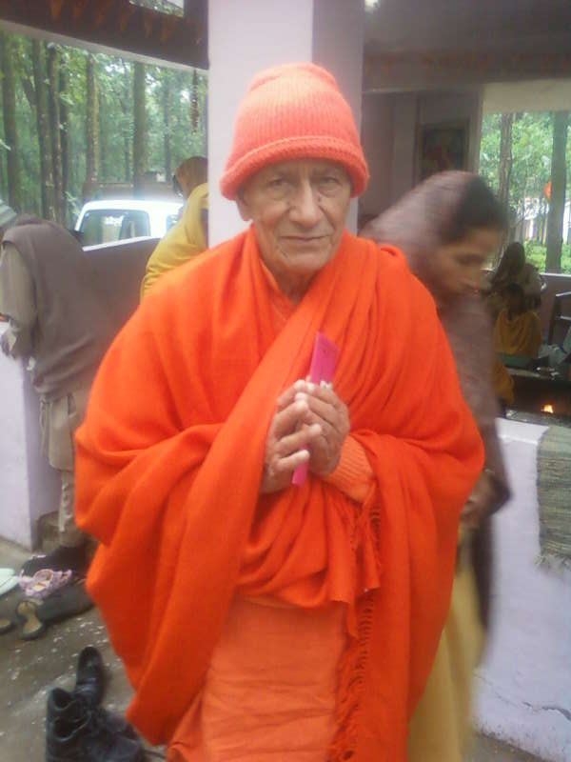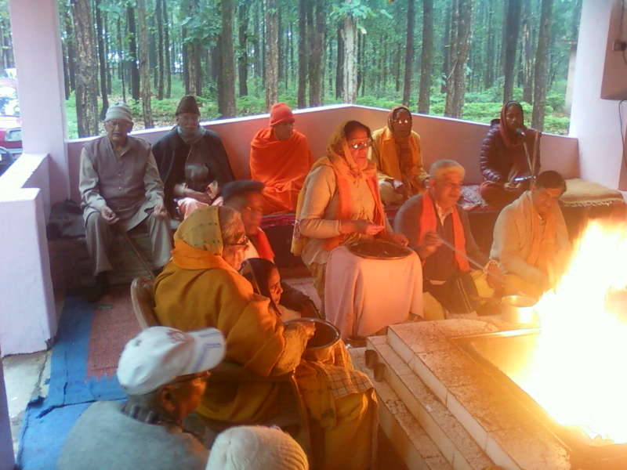आज 15 मार्च, 2015 को प्रातः वैदिक साधन आश्रम तपोवन, देहरादून में गायत्री यज्ञ पूर्ण श्रद्धा व भक्ति के वातावरण में सम्पन्न हुआ। यज्ञ के ब्रह्मा श्री उत्तम मुनि थे तथा मंच की शोभा के रूप में देहरादून की एक महान आध्यात्मिक हस्ती स्वामी चित्तेश्वरानन्द सरस्वती विराजमान थी। यज्ञ के अनेक यजमानों में मुख्य यजमान आश्रम के यशस्वी प्रधान श्री दर्शनलाल अग्निहोत्री दम्पती थे। तपोवन के वैदिक धर्म के निष्ठावान मंत्री यशस्वी श्री प्रेम प्रकाश शर्मा सहित बड़ी संख्या में लोग 3 वृहत कुण्डों में किए गये यज्ञ में सम्मिलित थे।

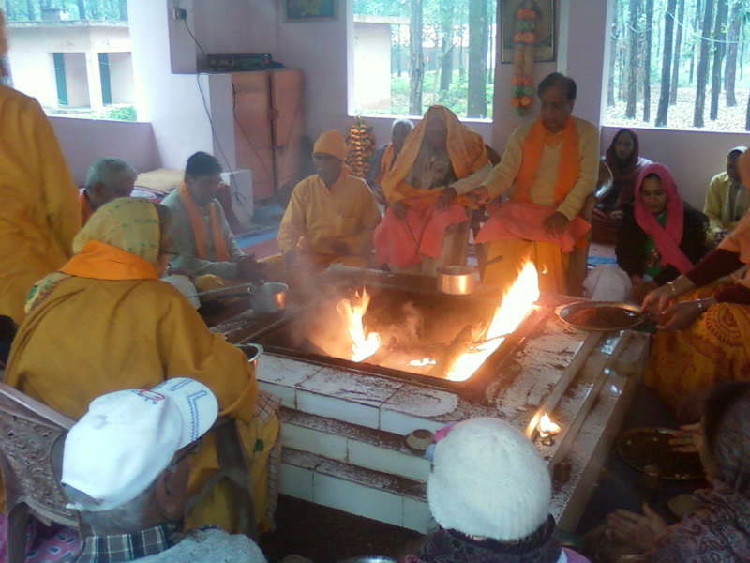यज्ञ के पश्चात मुख्य प्रवचन देते हुए आर्य जगत के प्रतिष्ठित संन्यासी व यज्ञप्रेमी स्वामी चित्तेश्वरानन्द सरस्वती ने श्रद्धालुओं को सम्बोधित किया। उन्होंने महर्षि दयानन्द का उल्लेख कर कहा कि जो यज्ञ नहीं करता वह पाप करता है। पाप अकारण किसी को दुःख देने को कहते हैं, अतः यज्ञ न करना पाप कैसे हो सकता है. इसका समाधान करते हुए उन्होंने कहा कि सभी मनुष्य श्वांस लेते हैं। अन्न, जल व दुग्धादि पदार्थों से भी आवश्यक हमारे लिए वायु है। प्रत्येक मनुष्य व प्राणी श्वांस लेता व छोड़ता है जिससे वायु प्रदुषित होती रहती है। यह ऐसा ही है कि जैसे हम पानी पीये फिर उसे उगल दें और उसे पुनः पीयें। ऐसा बार-बार करें, कुछ ऐसा ही वायु को श्वांस के रूप में लेना व छोड़ना और बार-बार इसी प्रकार करने से हम दूषित वायु को ही बार-बार श्वांस द्वारा लेते रहते हैं जो कि हमारे व अन्य प्राणियों के लिए हानिकारक होती है। उन्होंने कहा कि सभी मनुष्यों व प्राणियों का जीवन वायु पर निर्भर है। वायु जीवनदात्री है। वायु को शुद्ध करना व शुद्ध रखना आवश्यक है। वायु को शुद्ध रखने के लिए सभी गृहस्थियों को कम से कम 32 गोघृत व हवन सामग्री से आहुतियां देनी चाहियें। विद्वान संन्यासी ने कहा कि हवन करना पुण्य कर्म करना नहीं अपतिु पाप कर्म से बचना है। अतः प्रत्येक व्यक्ति को यज्ञ अवश्य करना चाहिये। उन्होंने कहा कि हमारे वैज्ञानिकों के पास वायु को शुद्ध करने का कोई उपाय या तरीका नहीं है। उन्होंने यह भी कहा कि एक तोला गो घृत से एक टन वायु शुद्ध व पवित्र होती है। विद्वान वक्ता ने कहा कि यज्ञ श्रेष्ठ कार्य नहीं अपितु श्रेष्ठतम कार्य है।

स्वामी चित्तेश्रानन्द सरस्वती ने कहा कि हम सब आत्मायें हैं और सत्य, चित्त, अजर, अमर व नित्य हैं। हमारी आत्मा अनुत्पन्न है, अग्नि हमें जला नहीं सकती तथा गोली लगने से भी आत्मा मरती नहीं है। परमात्मा ने माता के गर्भ में हमारे शरीर का निर्माण किया है। परमात्मा ही माता-पिता से हमारा सम्बन्ध बनाता है। आत्मा तो शुद्ध, बुद्ध, नित्य व पवित्र सत्ता है। स्वामीजी ने आगे कहा कि आत्मा के भोग व अपवर्ग के लिए ही जीवन व शरीर मिला है। उन्होंने कहा कि जब हमारा जन्म होता है तो हम किसी को नहीं जानते। हम जन्म के समय इस अनजान संसार में आते हैं। आत्मा शरीर नहीं है जिसे हम जानते हैं। हमारा व अन्यों का शरीर मरने वाला है। आत्मा अर्थात् मैं अनामी हूं। स्वामी चित्तेश्वरानन्द मेरी आत्मा का नहीं अपितु मेरे शरीर का नाम है। यह आत्मा नित्य है। जब हम संसार से जाते हैं तो यहां से कुछ लेके नहीं जाते। उन्होंने कहा कि आत्मा व शरीर का विच्छेद ही मृत्यु है। मैंने अपना जीवन कैसे जिया है, यह महत्वपूर्ण है। विचार करके काम करने वाला जीवन सफल होता है। उन्होंने कहा की आत्मा व परमात्मा को जानना व ईश्वर को प्राप्त करना ही सफलता है। जीवन में सत्य व्यवहार को बढ़ाना है। परमात्मा हर पल हमारे साथ है। वह हमें देख रहा है। हमारे पास बैठा हुआ है। सब जगह ओत-प्रोत है वह परमात्मा। ईश्वर सर्वव्यापक है और कभी हमसे अलग नहीं होता। स्वामी जी ने कहा कि मैं व हम मोह के झमेले में पड़े हुए है। मृत्यु होने पर हमारे साथ कुछ नहीं जायेगा, सभी कुछ यहीं छूट जायेगा। हमारे साथ हमारा आत्मा और परिमार्जित अन्तःकरण जायेगा। मुक्ति के समय अन्तःकरण भी छूट जाता है। उन्होंने कहा कि हमें अपनी आत्मा को शुद्ध करना है। स्वामी जी ने कहा कि मैं किसी का स्वामी नहीं हूं। भोग की भावना से मनुष्य बन्ध जाता है। उन्होंने कहा की भोग की भावना को हटाना ही साधना है। स्वामीजी ने कहा कि भोग की भावना को परिमार्जित करने के लिए ही हमें यह मनुष्य जीवन मिला है। यज्ञ, स्वाध्याय, चिन्तन व साधना में ही जीवन को संलग्न रखने वाले आर्य जगत के सम्मान्य संन्यासी स्वामी चित्तेश्वरानन्द ने कहा कि हम इस तपोवन का लाभ उठायें। यहां आकर रहें। यहां साधना करके लाभ उठायें। उन्होंने कहा कि हम अपने ज्ञान, धन, अनुभव व सुख-सुविधाओं को अन्यों में भी बांटे।

मानव कल्याण केन्द्र और द्रोणस्थली आर्ष कन्या गुरूकुल के संस्थापक श्री वेद प्रकाश गुप्ता ने अपने सम्बोधन में कहा कि संसार में एक मनुष्य की दूसरे मनुष्य से शकल--सूरत, बालों का रंग व आवाज नहीं मिलती। यह ईश्वरीय कार्य व रचना की विशेषता है। देहरादून के आर्य समाज के वयोवृद्ध विद्वान, 50 से अधिक पुस्तकों के लेखक और हिन्दी व पंजाबी के कवि श्री चमनलाल रामपाल ने कहा कि मनुष्य जीवन का लक्ष्य मुक्ति है। मुक्ति पर प्रकाश डालकर उन्होंने स्वरचित पंजाबी की दो कवितायें भी श्रोताओं को सुनाई। युवा प्राकृतिक चिकित्सक डा. विनोद कुमार शर्मा ने अपने सम्बोधन में कहा कि वैदिक साधन आश्रम तपोवन का वातावरण स्वर्ग के समान है। इस स्थान पर साधना की चर्चा करना अच्छा है। महान पुरूष कुछ कठोर व्रत लेकर उनका पालन करने से बनते हैं। उन्होंने कहा कि महान व्यक्ति बनने का रास्ता जिह्वा से होकर जाता है। जिह्वा को अपने वश में करना ही मुख्य साधना है। श्री शर्मा ने प्राकृतिक चिकित्सक महात्मा जगदीश्वरानन्द, पांचली, मेरठ से अपने सम्बन्धों की चर्चा की। उनके सान्निध्य में उनके द्वारा किये गये गायत्री पुनश्चरण पर उन्होंने प्रकाश डाला। उन्होंने कहा कि गायत्री मंत्र को अपने माथे पर लिख कर उसे अर्थ सहित पढ़ना होता है। इससे एकाग्रता बनती है। शरीर निष्चेष्ट व वश में हो जाता है। ऐसा करने पर माथे में अनेक प्रकार की ज्योतियां भी दिखाई देती हैं और लोक लोकान्तर भी दिखाई देते हैं यह उनका अपना अनुभव है। उन्होंने कहा कि साधनाओ से मनुष्यों का जीवन फलीभूत होता है। उन्होंने श्रोताओं का आह्वान किया कि साधना से अपना जीवन निर्मल बनायें। विद्वान वक्ता ने कहा कि यदि हमारा स्वास्थ्य अच्छा होगा तो मन अच्छा होगा और यदि मन अच्छा होगा तो साधना अच्छी होगी और हमें लाभ होगा।

अपने उद्बोधन में द्रोणस्थली आर्ष कन्या गुरूकुल की आचार्या डा. अन्नपूर्णा ने कहा कि आत्मा का भोजन ज्ञान रूपी अमृत है। इसी से आत्मा बलवान होता है। सृष्टि के आरम्भ में परमात्मा में ऋषियों को वेदों का ज्ञान दिया था। विदुषी वक्ता ने कहा कि जो गाने वालों का उद्धार करती है उसे गायत्री कहा जाता है। सविता बन्धनों से छुड़ा देने वाले को कहते हैं। सविता अनेक वेद मन्त्रों का देवता है जिसे सावित्री भी कहते हैं। गायत्री मन्त्र में स्तुति, प्रार्थना व उपासना तीनों ही हैं। मानव जीवन का अन्तिम लक्ष्य दुःखों व बन्धनों से छूट कर ईश्वर की प्राप्ति है। यज्ञ करना ही नहीं अपितु यज्ञ को जीवन में धारण करना भी आवश्यक है और यही वास्तविक यज्ञ है। उन्होंने कहा **‘इदन्न न मम’** ही यज्ञ की आत्मा है। बिना समर्पण के ईश्वर प्राप्त नहीं होता। उन्होंने कहा कि अपना सब कुछ ईश्वर को समर्पित करने से जीवन का लक्ष्य प्राप्त होता है। परमात्मा सर्वव्यापक है तथा वह विवेक ज्ञान से साक्षात् होता है। उन्होंने कहा कि ओ३म् सभी पदार्थों का अन्तिम रस है। ओ३म् का जप करने से आनन्द ही आनन्द मिलता है। उन्होंने आह्वान किया कि जीवन को यज्ञमय व साधनामय बनायें। ईश्वर को जानकर ही जीवन का आनन्द लूट सकते हैं, यह कहकर विदुषी आचार्या ने अपने प्रवचन को विराम दिया।

आयोजन की समाप्ती पर आश्रम के अध्यक्ष श्री दर्शनलाल अग्निहोत्री ने तपोवन आश्रम के इतिहास पर प्रकाश डाला और गायत्री यज्ञ में सहयोग करने वाले सभी महानुभावों का धन्यवाद किया। आयोजन की समाप्ती यज्ञ के ब्रह्मा श्री उत्तममुनि जी ने सभी यजमानों को अपना आर्शीवाद प्रदान किया। वचनों

-**मनमोहन कुमार आर्य**

**पताः 196 चुक्खूवाला-2**

**देहरादून-248001**

**फोनः 09412985121**